Mengenal PHP

Pengertian PHP
PHP (PHP: Hypertext Preprocessor) merupakan bahasa pemrograman web server-side yang bersifat open source. Merupakan script yang terintegrasi dengan HTML dan berada pada server. PHP digunakan untuk membuat halaman website yang dinamis, yaitu halaman yang akan ditampilkan dibuat saat halaman itu diminta oleh klien. Sehingga menjadikan informasi yang diterima client selalu yang terbaru yang dieksekusi pada server di mana script tersebut dijalankan.

Keuntungan Mempelajari PHP
- Sederhana. PHP memiliki banyak sekali fungsi built-in untuk menangani kebutuhan standart pembuatan aplikasi web. Sehingga kita akan menjadi lebih mudah mengerti dalam menggunakan dan mengembangkan aplikasi ini.
- Mudah difahami. PHP merupakan bahasa scripting yang paling mudah karena memiliki referensi yang banyak.
- PHP adalah bahasa open source yang dapat digunakan di berbagai system operasi : Linux, Unix, Macintosh, dan Windows. Open source artinya kode-kode PHP terbuka untuk umum dan kita tidak harus membayar biaya pembelian atas keaslian license yang biasanya cukup mahal.
- Web server yang mendukung PHP dapat ditemukan di mana-mana (Apache, IIS, Lighttpd, hingga Xitami) dengan konfigurasi yang lebih mudah.
- PHP dilengkapi dengan berbagai macam pendukung antara lain support langsung ke berbagai macam database yang popular (Oracle, PostgreSQL, dll).

PHP dan Internet
Pada saat kita menggunakan browser, maka halaman yang muncul di layar computer merupakan halaman yang diperoleh dari proses pemanggilan dengan menuliskan alamat sesuai nama file di web server. Web server berfungsi sebagai aplikasi yang melayani permintaan pemanggilan alamat dari pengguna melalui web browser, dimana web server mengirimkan kembali informasi yang diminta kita melalui HTTP (HyperText Transfer Protocol) untuk ditampilkan di layar computer. Untuk dapat mengubah isi website yang dibuat, kita membutuhkan program PHP yang berfungsi membuat halaman website menjadi dinamis.(pengunjung web dapat memberikan komentar saran atau masukan pada website kita). Sehingga website yang dibuat akan menjadi lebih hidup karena adanya komunikasi antar pengunjung dan webmaster.
Secara teknis, database menyimpan data yang diolah bahasa pemrograman PHP yang ada di web server, kemudian data tersebut ditampilkan dengan Web Browser dengan menuliskan alamat/ URL sesuai nama file yang ada pada web server.

Tools Pendukung: Instalasi Web Browser
Browser berfungsi menerjemahkan tag HTML menjadi halaman web. Browser yang digunakan percobaan ini adalah Mozila Firefox 4.0 Beta 9, dengan cara menginstallnya:
- Klik dua kali aplikasi Mozila Firefox 4.0 Beta 9. Dan tunggu proses extracting.
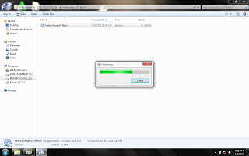
Gambar File Mozila Firefox dan proses extracting
- Muncul konfirmasi untuk melanjutkan proses instalasi > klik Lanjut.
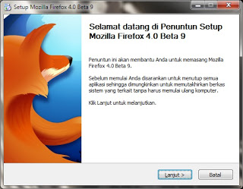
Gambar box Mozila Firefox setup
- Keluar kotak Jenis Pemasangan dan pilih instalasi dengan mode Standard, keluar kotak Ringkasaan > klik Pasang.
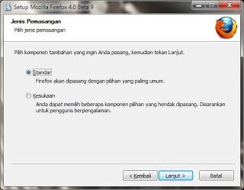
Gambar Box Jenis Pemasangan
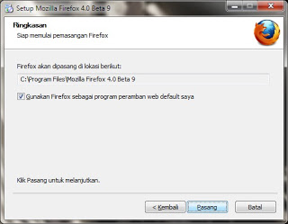
Gambar Box Ringkasan
- Proses instalasi akan berlangsung, tunggu hingga selesai.
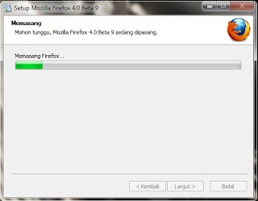
Gambar Proses Instalasi
- Pesan Menyelesaikan Penuntun Setup Mozila Firefox menunjukkan proses instalasi telah selesai > klik Selesai.
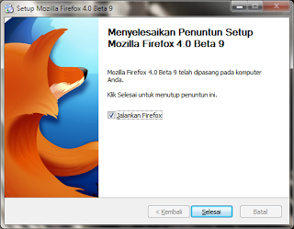
Gambar box instalasi sudah selesai
- Browser Mozila Firefox pun sap digunakan untuk menerjemahkan kode atau script HTML (Hyper Text Markup Language) maupun gabungan antara HTML dan PHP.

Tools Pendukung: Instalasi Editor Text
Editor text digunakan untuk menulis kode PHP pada percobaan ini adalah phpEdit. Cara instalasinya:

- Klik dua kali aplikasi phpxedit, dan muncul jendela Setup > klik Next.
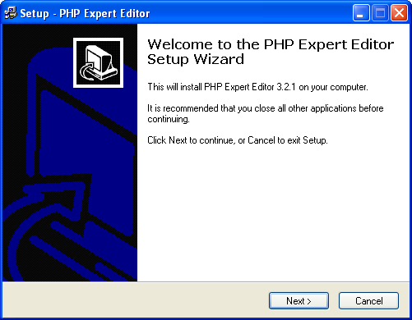
Gambar box setup PHP Expert Editor
- Muncul jendela License Agreement > klik Next.
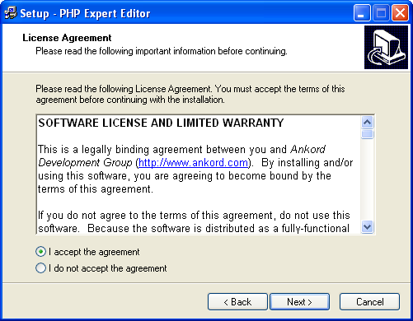
Gambar jendela License Agreement
- Muncul jendela Select Destination Location > klik Next.
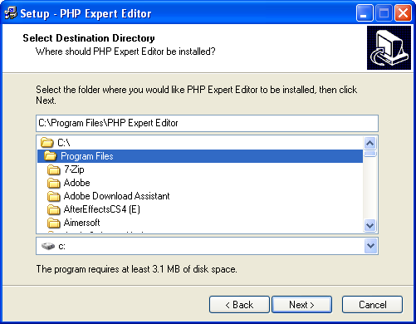
Gambar jendela Select Destination Location
- Keluar jendela Select Start Menu Folder, pilih folder yang digunakan untuk Start Menu > klik Next.
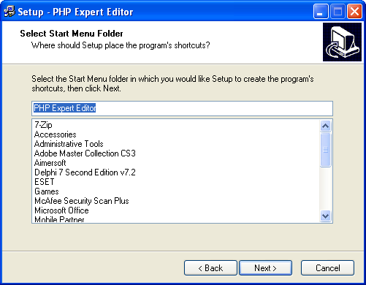
Gambar Select Start Menu Folder
- Keluar jendela Select Additional Task, beri checklist untuk membuat Dekstop Icon.
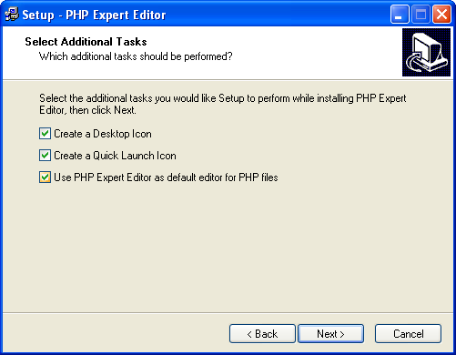
Gambar jendela Additional Task
- Muncul tampilan jendela Ready to Install atau siap untuk melakukan proses instalasi.
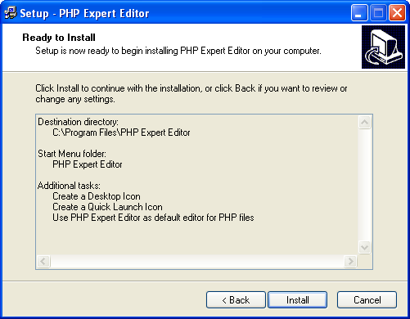
Gambar jendela box Ready to Install
- Proses instalasi pada direktori yang telah ditentukan berjalan.
Gambar Proses berlangsungnya instalasi
- Muncul konfirmasi bahwa proses penginstalan berhasil dilakukan > klik Finish.
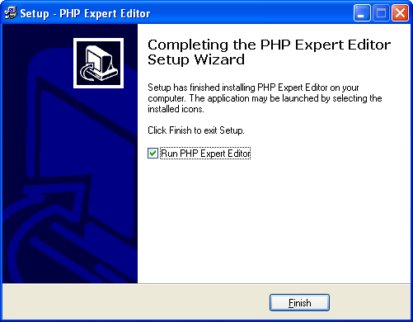
Gambar box instalasi telah sukses
- Aplikasi PHP Expert Editor siap untuk digunakan.
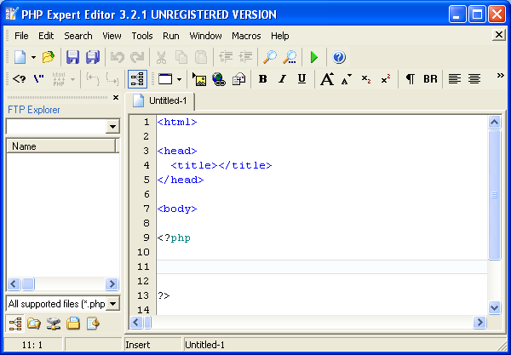
Gambar jendela PHP Expert Editor

Tools Pendukung: Instalasi PHP Triad
PHP Triad merupakan kumpulan beberapa software: PHP, MySQL (database server), Apache (web server). PHPMyAdmin (administrasi database), Perl-nsPerl. Cara menginstallnya:
- Klik dua kali file PHP Triad, dan muncul kotak dialog License Agreement > klik Agree jika kita menyetujui.
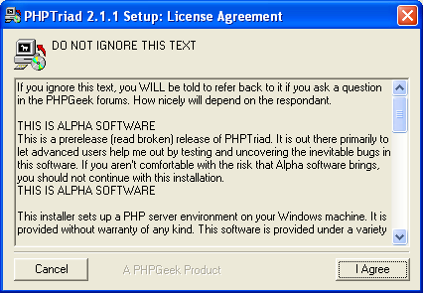
Gambar box License Agreement
- Tunggu proses penginstalan PHP Triad sampai selesai.
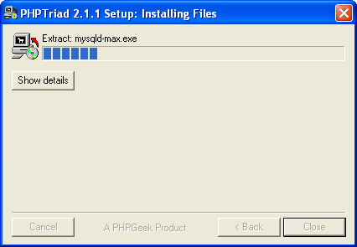
Gambar proses instalasi berlangsung
- Klik Close untuk menutup jendela instalasi.
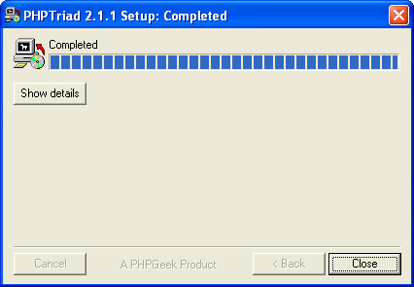
Gambar setup completed
- Untuk menjalankan Apache, klik Start > Programs > PHP Triad > Start Apache.
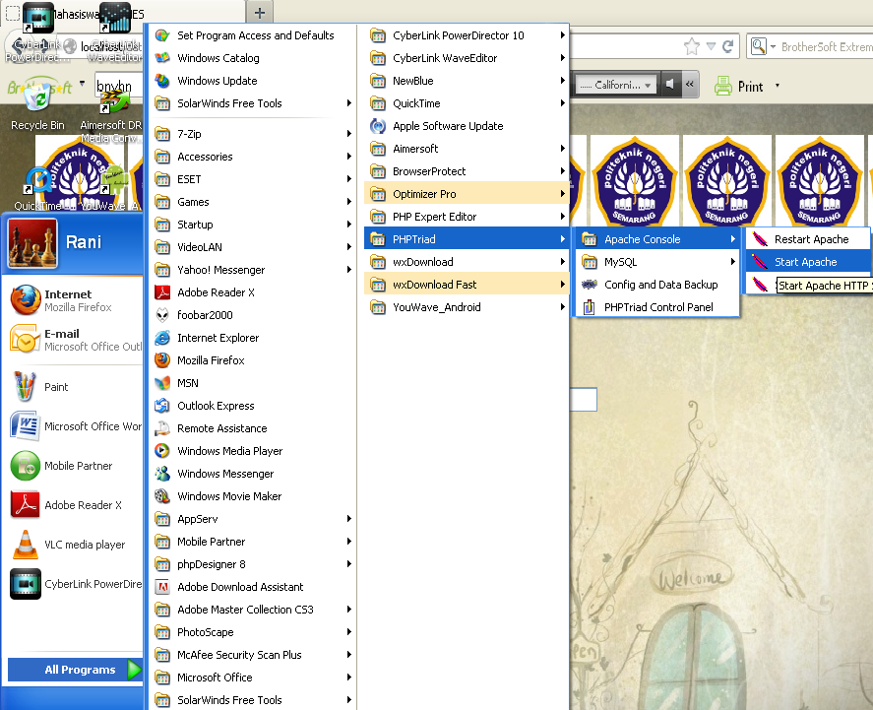
Gambar Start Apache
- Jika keluar kotak jendela Windows Security Alert atau Peringatan dari Firewall windows untuk memblokir program, klik Ask me Letter, agar Firewall tidak menghalangi koneksi antara webserver dan database server.
- Web server Apache telah berjalan.
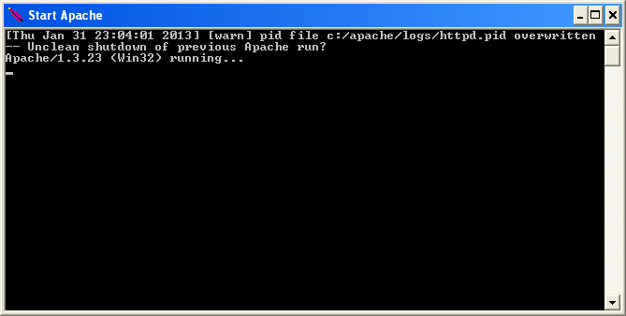
Gambar Web server Apache berjalan
- Untuk menjalankan MySQL, klik dua kali file winmysqladmin.exe yang berada di direktori C:\apache\mysql\bin.
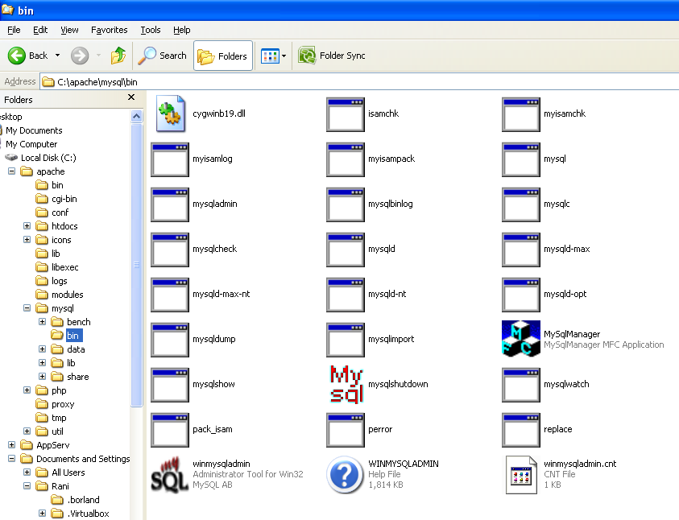
Gambar file winmysqladmin.exe
- Jika keluar jendela WinMySQLadmin QuickSetup sebagai perintah memasukkan password, tulis saja user name = tes dan password = tes > klik OK.
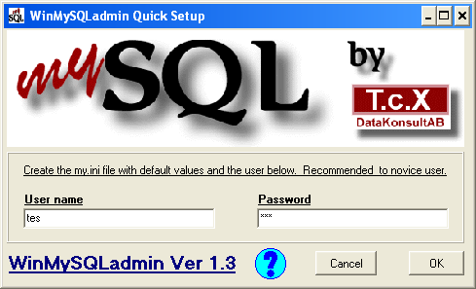
Gambar jendela masukkan password
- Untuk melihat apakah MySQL telah terkoneksi dengan baik, lihat icon di taskbar berwarna hijau (sudah terkoneksi).
Gambar koneksi sudah OK
- Jika tidak yakin, klik kanan icon rambu-rambu di taskbar tersebut dan klik Show Me.
Gambar klik Show Me
- Keluar jendela koneksi MySQL, pindahkan tab ke Database, maka akan terlihat koneksi database yang sedang diakses. Di sini terlihat MySQL terkoneksi dengan database bernama mysql dan test.
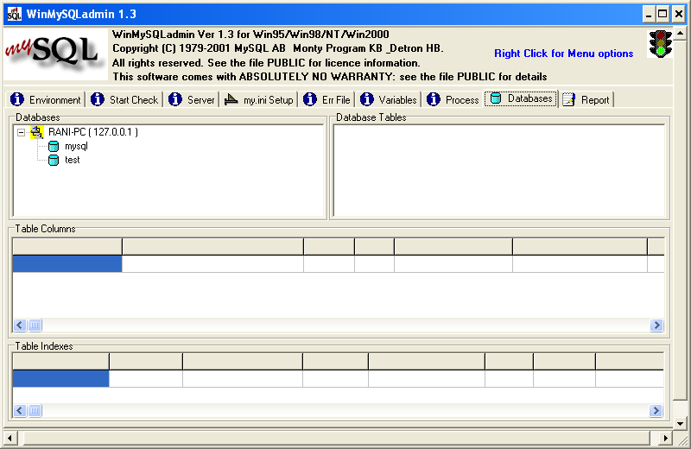
Gambar tab database
- Ketikkan di browser alamat http://localhost, maka akan keluar halaman awal Apache. Artinya, computer sudah siap untuk menjalankan file PHP.
- Letakkan script PHP di C:\apache\htdoc, kemudiankita dapat mengaksesnya dari browser dengan mengetikkan address atau alamat url http://localhost/namafilephp.php

